Кировское областное государственное образовательное автономное
учреждение дополнительного профессионального образования
«Институт развития образования Кировской области»

Кировское областное государственное общеобразовательное бюджетное учреждение «Средняя школа с углубленным изучением отдельных предметов №1 города Котельнича»

Образовательная инфографика на уроках технологии как способ визуального структурирования учебной информации

Береснева Ольга Валерьевна,
учитель технологии

2025

Современных учащихся часто называют «поколением Z». «Поколение Z» – это дети мультимедийных технологий с клиповым мышлением. Они с трудом усваивают большую текстовую информацию, что указывает на необходимость в изменении управления процессом обучения. Проблему поможет решить визуализация информации. Визуализация – это общее название приёмов представления числовой информации или физического явления в виде, удобном для зрительного наблюдения и анализа.
Одним из способов визуализации является образовательная инфографика, которая способствует эффективной организации процесса обучения современных школьников и влияет на качество получаемых ими знаний и умений. Инфографика на бумажном листе или слайде показывает учебный материал таким образом, когда учащимся не только всё понятно, и они ещё могут находить дополнительные смыслы, анализировать, делать с её помощью собственные выводы.
Опыт основывается на методических рекомендациях кандидата педагогических наук, доцента Селивановой Ольги Геннадьевны, научных работах А.А. Бекежановой, О.Ф. Брыскиной, О. Б. Голубева, Ю.А. Гороховой, В. Ю. Грушевской, Ж.Е. Ермолаевой, О.В. Лапуховой, И.Н. Герасимовой, Н.В. Кубрак, А.А. Шубиной и других.
В свете требований обновленного ФГОС современная школа ориентирована на переход от предметно-знаниевого образования к компетентностному, в основе которого лежит системно-деятельностный подход. Поэтому учитель должен не просто давать обучающимся нужную информацию, а научить их добывать и применять её. Исходя из того, что информация воспринимается на 80% если человек её увидит или создаст, на 20% если прочитает её, на 10% если её услышит, можно сделать вывод: в школе форма подачи информации должна быть как можно больше визуализирована. К числу методов визуализации, которые формируют умения самостоятельно добывать новые знания, собирать необходимую информацию, делать выводы и умозаключения, относится образовательная инфографика.
Инфографика всё чаще встречается в окружающей школьника жизни: в рекламе, в СМИ, на сайтах Интернета, в современных школьных учебниках, в контрольно-измерительных материалах ОГЭ и ЕГЭ, во всероссийских проверочных работах… Поэтому с инфографикой нужно уметь работать и учителям, и учащимся.
Технология визуализации в образовательном процессе является одной из инновационных технологий, позволяющих наиболее успешно развивать универсальные учебные действия у школьников как в учебной, так и во внеурочной и внеклассной работе.
Формирование умений работать с образовательной инфографикой у школьников на уроках технологии происходит поэтапно:
- школьники осознают смысл инфографики;
Например, на какую тему информация визуализирована, какую информацию она несёт.
- выполняют задания с инфографикой под руководством учителя;
- учащиеся самостоятельно выполняют индивидуальные задания с помощью инфографики.
Цель нашего инновационного опыта: рассмотреть на уроках технологии сущность образовательной инфографики и сформировать умение применять её на практике.
Наш опыт основан на знании особенностей учащихся в познавательной сфере (клиповость мышления, кратковременная память, ослабленное проявление сенсорных сигналов). Поэтому вначале инфографика должна привлечь внимание учащихся, заинтересовать, затем отобразить информацию так, чтобы она лучше запомнилась.
Рассмотрим содержание инновационного опыта подробнее.
Формирование умений работать с информацией с помощью инфографики мы проводим на уроках технологии регулярно в 5-х – 8-х классах. Количество заданий с инфографикой, привлекаемых на уроке от класса к классу, как у девочек, так и мальчиков, возрастает (таб.1).
Класс | Количество заданий с инфографикой на уроке | Количество предложений
5 | 1 | 3 -5
6 | 1-2 | 6 -12
7 | 1 -3 | 6 -15
8 | 1- 4 | ≥ 10

Продукт опыта представлен в виде инфографики «Способы применения образовательной инфографики», которой может воспользоваться как учитель, как и ученик, работая с информацией.

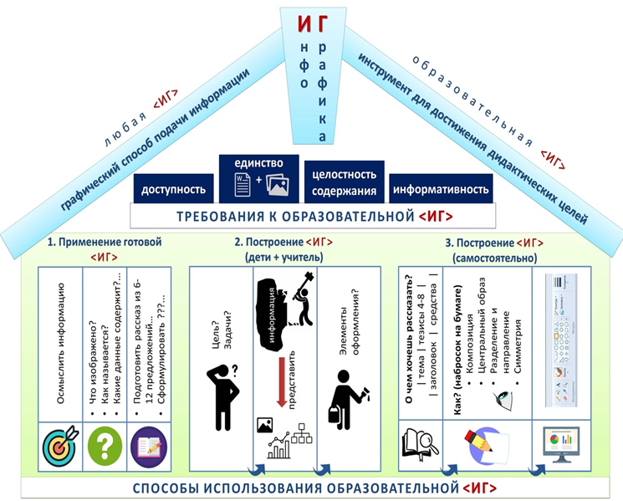

Использование разных способов образовательной инфографикики обеспечивает повышение качества усвоения учебного материала (средний балл по предмету равен областному показателю), мотивацию и наглядность обучения; способствует речевому и интеллектуальному развитию учащихся; развивает интерес к предмету технологии.
При этом инфографику можно использовать при изучении нового материала, закреплении и рефлексии, для привлечения внимания детей и так далее.
1) Количественные результаты
Мы проводим мониторинг, регулярно отслеживая способность каждого ученика составлять развёрнутые предложения по теме с использованием инфографики. Количество предложений и численность в них слов у учащихся увеличивается (показаны на схеме средние цифры по классу).
В первой диаграмме по горизонтали указаны года обучения, по вертикали – количество предложений в ответе учащегося. Мы видим рост количественных показателей с 3 до 10.

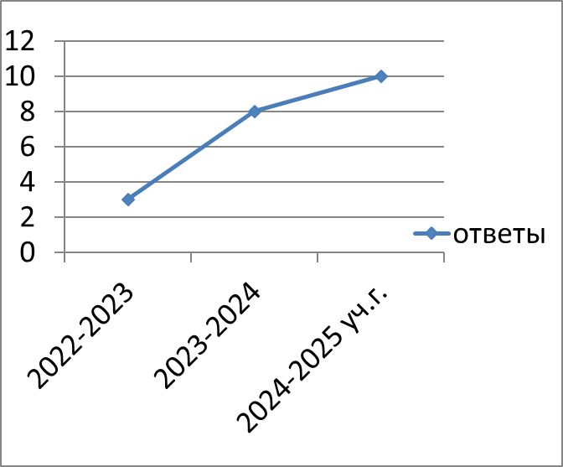

Во второй диаграмме по горизонтали указаны годы обучения, по вертикали – число слов в предложении произносимых самими учащимися при озвучивании ответов на задания с инфографикой.

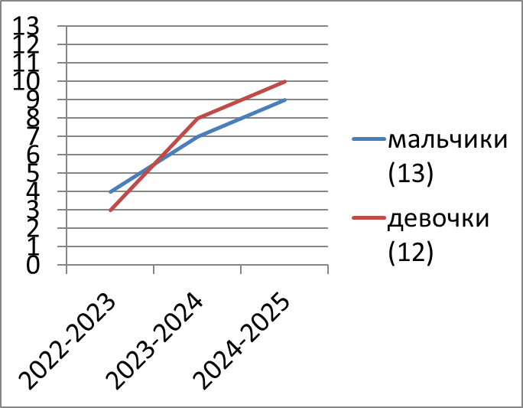

2) Качественные результаты
В результате нашей работы у школьников появились новые характеристики: наблюдательность, умение применять инфографику на разных предметах, связь с жизнью информации, учащиеся научатся работать продуктивно и придумывать новые идеи сохранения информации.
Наш опыт может развиться и дать хорошие результаты при наличии времени и определённого объёма знаний по теме. Опыт можно корректировать в зависимости от педагогической ситуации.
В сравнении с традиционной системой обучения и традиционными методами обучения метод образовательной инфографики даёт более высокие результаты усвояемости информации. Мы ожидаем, что школьники будут уметь работать с готовой инфографикой, создавать свою инфографику на любых предметах и в жизни.

ПРИЛОЖЕНИЯ
Приложение 1

Типы заданий для работы с готовой инфографикой:
Примерные вопросы для работы /обсуждения инфографики:
- Как называется изображение?
- Что изображено на рисунке?
- Какие данные (факты) представлены в инфографике?
- Какие выводы можно сделать?
Примерные задания:
- Подготовь рассказ (5-12 предложений), глядя на инфографику.
- Сформулируй вопросы для одноклассников, глядя на инфографику.
- Расскажите по инфографике технологию выполнения изделия.
- Удали из инфографики изображения, не несущие информации по заданной теме.
- Дополни инфографику, чтобы процесс изготовления изделия был полный.
- Подбери название к инфографике.
- Используя инфографику, расставь в клетки цифры, чтобы действия стали последовательно.

Типы заданий для организации работы по созданию инфографики учениками совместно с учителем на уроке:
Построение инфографики в классе. Пошаговая инструкция:
Шаг 1: Определите цели и задачи, которые необходимо достичь с помощью инфографики. (Помните! В графике легко отображать то, что существует в реальности. В визуальную плоскость трудно перенести отвлечённые понятия, мнения и комментарии)
Шаг 2: Разбейте информацию на разделы, части, пункты. Каждый раздел представьте отдельным изображением или графиком. Подберите нужные вызуальные образы, которые знакомы и часто используются вашей аудиторией.
Шаг 3: Создайте фокус, т.е. придумайте историю, вокруг которой будет строится инфографика. История должна быть простой и всем известной.

Примерные задания:
- Построить вместе с учителем инфографику по тексту.
- Используя данные объекты/изображения составить инфографику к тексту.
- Соотнеси инфографику и текст.
- Работа в группах: как можно больше информации из текста зашифруйте в виде графических изображений.
- Подбери название к инфографике.

Этапы построения инфографики самими школьниками
1-й этап. Подготовительный
О чем ты хочешь рассказать? О чем будет твоя инфографика? Какие идеи ты хочешь раскрыть?
•Тема • Тезисы 4-8 • Заголовок • Средства визуализации
2-й этап. Составление наброска на листе
Как ты это видишь?
- Композиция – составление целого из частей.
- Центральный образ.
- Разделение и направление.
- Симметрия.
Какие образы ты будешь использовать?
Как расположить тезисы на лист?
3-й этап Построение инфографики на компьютере
- Какие инструменты можно использовать?
- Как подобрать цветовую гамму и шрифт?
- Фон. Фигуры. Иконки. Линии. Ключевые слова.
- Какого стиля будешь придерживаться при построении инфографики?

Примерные задания:
- Составь инфографику по тексту (без учёта времени).
- За определённое время попробуй зашифровать смысл текста схематическим рисунком.
- Сравни инфографики, созданную тобой и учителем, исправь и дополни свою инфографику.
- Найди информацию по теме и изобрази её в виде инфографики.
- Выполни инфографику по тексту в программе Paint.
Работа в группах: каждая группа составляет к одной части текста, затем показывает результат работы и объясняет изображения. В результате постепенно появляется инфографика ко всему тексту. 1-2 желающих рассказывают по данной инфографике содержание текста

Приложение 2
Пример задания с готовой инфографикой.
В разделе «Создание изделий из текстильных материалов» предлагается такое задание:

Для того чтобы из чертежа получилась выкройка нужно выполнить следующие действия (см. на рисунок).
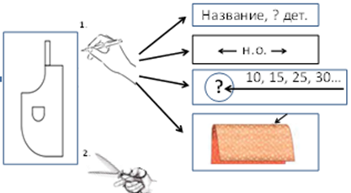
Назови 5 действий с помощью рисунков.
(Ответ: подписать название и количество деталей, нить основы, припуски на швы, сгиб. Вырезать по контуру).

Приложение 3
Задание на создание инфографики по тексту в классе.
Текст: Как подготовить ткань к раскрою?
- проверьте качество ткани: на разрывы и другие дефекты;
- выполните влажно-тепловую обработку (декатирование) для усадки ткани;
- определите длину и ширину ткани;
- определите направление нити основы;
- определите лицевую и изнаночную стороны ткани;
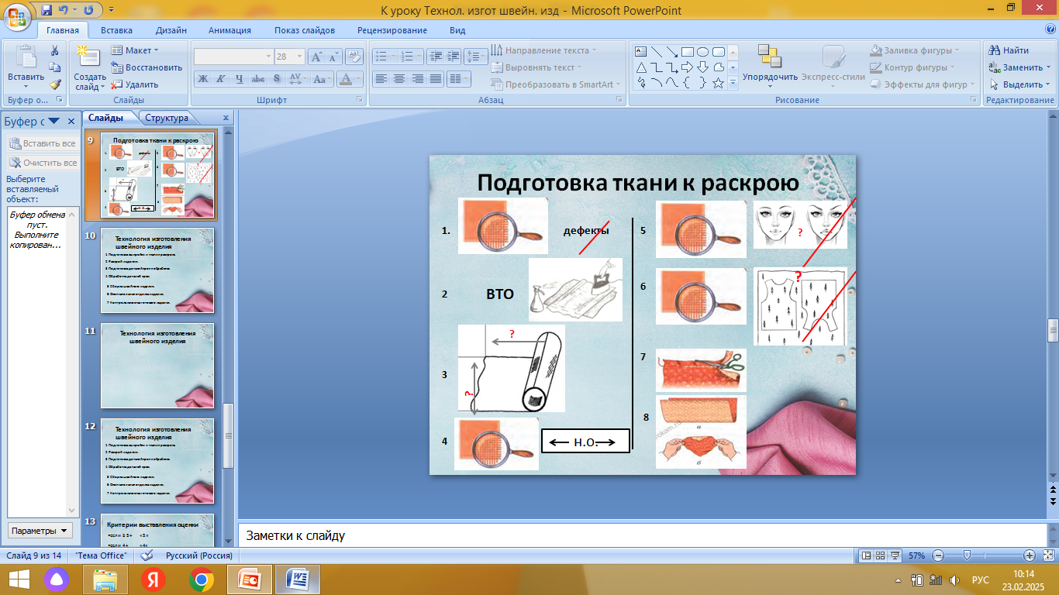
- определите характер направления рисунка;
- выравнивание срезов;
- устранение перекоса.
После чтения каждого пункта с ребятами обсуждается, как можно изобразить. (Могут быть выдвинуты разные версии, поэтому в инфографике допускается у разных авторов, разное изображение. Главное, чтобы не терялся смысл. Если у школьников возникают затруднения в выборе изображения, учитель даёт подсказки)

Задание на самостоятельное создание школьником инфографики по тексту.
Составьте инфографику по тексту.
Текст: Технология дублирования детали
(соединения детали с клеевой прокладкой)
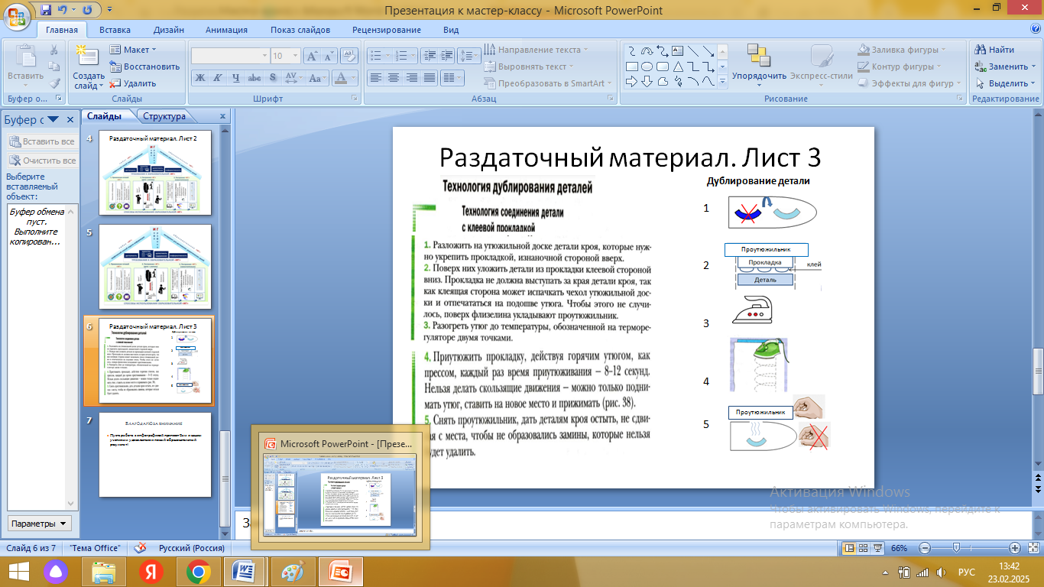
- Разложить на утюжильной доске деталь кроя, которую нужно укрепить прокладкой, изнаночной стороной вверх.
- Поверх неё уложить деталь из прокладки клеевой стороной вниз. Прокладка не должна выступать за края детали, так как клеящая сторона может испачкать чехол утюжильной доски и отпечататься на подошве утюга. Чтобы этого не случилось, поверх клеевой прокладки укладывают проутюжильник.
- Разогреть утюг до температуры, обозначенной на терморегуляторе двумя точками.
- Приутюжить прокладку, действуя горячим утюгом, как прессом, каждый раз время приутюживания –
8-12 секунд. Нельзя делать скользящие движения – можно только поднимать утюг, ставить на новое место и прижимать.
- Снять проутюжильник, дать деталям кроя остыть, не сдвигая с места, чтобы не образовались замины, которые нельзя будет удалить.

Сравните инфографики, созданные тобой и учителем.
Какие у вас получились изображения отличные от изображений учителя?
Если нашёл недочёты, исправь или дополни свою инфографику.

Задания с разными способами использования инфографики.
Рассмотрим применение данных методов на уроке технологии в 6 классе.
Тема Обработка бретелей и деталей пояса фартука
Цель урока: Создать условия для создания и осмысления блока новой учебной информации.
Задачи:
Образовательная:
Изучить технологию обработки бретелей и деталей фартука через задания, выполненные в форме инфографики.
Развивающая:
Представлять текстовую информацию в виде инфографики.
Совершенствование навыков речевой деятельности.
Формировать навыки по самоконтролю.
Воспитательная.
Воспитывать у учащихся уважение друг к другу, умение договариваться.
Тип урока: Изучение нового учебного материала.
Методы проведения урока: словесные, наглядные, практические.
Наглядность: презентация по теме.
Оборудование: проектор,
Оборудование у учащихся: тетрадь, чистые листки А4 для составления инфографики, листки со словами «Моя работа на уроке».

Ход урока:
1.Организационный момент.
Добрый день. Сегодня у вас по труду урок теории. У вас на партах лежат листки со словами «Моя работа на уроке».
ФИО учащегося ___________________
«Моя работа на уроке»
+
Подпишите в верхней строчке свои фамилии. За каждый правильный ответ или задание вы ставите себе +в нижней строчке. В конце урока каждая посчитает +и поставит себе за активность на уроке оценку. А чтобы результаты были честными, соседи по парте вас проконтролируют.
2.Подготовка к восприятию нового материала.
Чем вы занимаетесь на практических уроках? (изготовлением фартука).
Для того чтобы продолжить работу по фартуку, необходимо вспомнить технологию его изготовления.
А что такое технология? (это последовательность изготовления изделия).
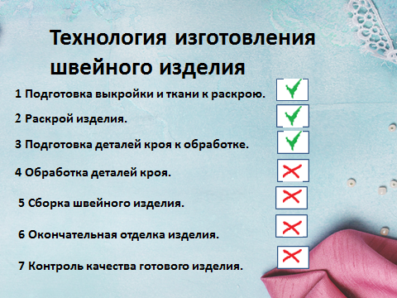
Рассмотрите слайд.
Используя изображение, перечислите, какие этапы изготовления изделия вы уже изучили.
- подготовка выкройки и ткани к раскрою;
- раскрой изделия;
- подготовка деталей кроя к обработке;
- обработка деталей кроя;
- сборка швейного изделия;
- окончательная отделка изделия;
- контроль качества готового изделия. (галочки и крестики появляются)
Прочитайте следующий этап (Обработка деталей кроя).
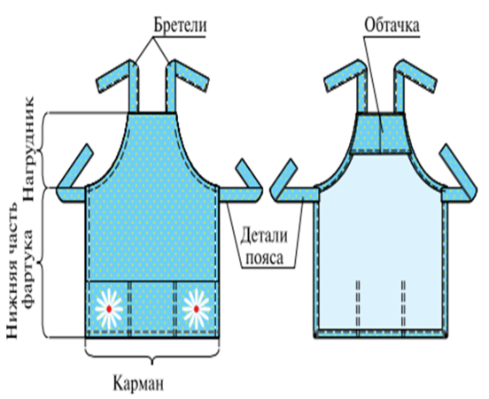
Разберём новый материал на примере цельнокроеного фартука. Почему он так называется? (нагрудник не отрезной, выкраивается вместе с нижней частью фартука).
Молодцы.
Назовите все части данной модели фартука (детали пояса, бретели, нижняя часть фартука, нагрудник, обтачка)

В первую очередь выполняется обработка самых длинных и узких деталей.
Как вы думаете каких? (пояса и бретелей).
-Значит, чему мы будем учиться на уроке? (Учиться обрабатывать пояс и бретели)
Сформулируйте тему урока так, чтобы она начиналась с существительного? (Обработка бретелей и деталей пояса фартука)
Что мы должны узнать на уроке с такой темой? Чему мы должны научиться?
(Мы узнаем: технологию обработки бретелей и деталей фартука.
Мы научимся: алгоритму обработки бретелей и детали пояса для дальнейшего изготовления швейного изделия (фартука)
Рассмотрите бретели и детали пояса. Что вы можете сказать про их форму? (одинаковая)
Значит, какая будет технология обработки у деталей?
Объясните, у скольких деталей нам надо изучить процесс обработки? Почему? (Нам достаточно разобрать обработку 1 детали, чтобы аналогично выполнить и у остальных деталей).
Чтобы мы могли дома повторить последовательность обработки деталей, мы зашифруем её в виде рисунков с небольшими подписями. Такой способ работы с информацией называется инфографикой.
1. Посмотрите на слайд. Какой процесс нам показан? (обработка бретели) 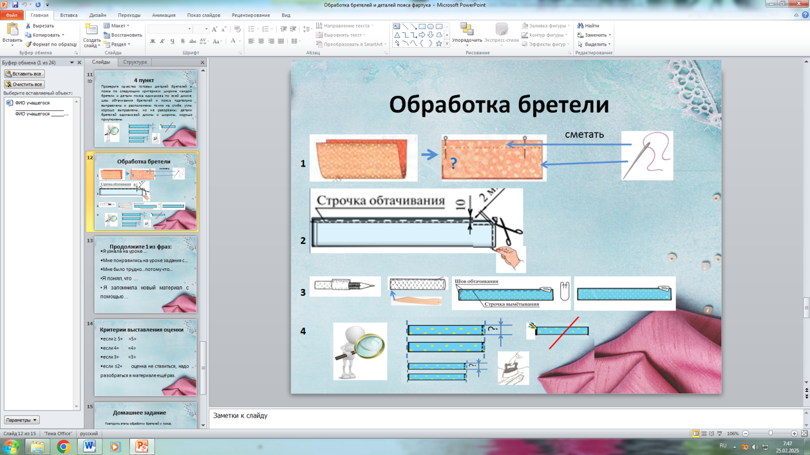
Из скольких этапов он состоит? (4)
Расскажите, используя изображение, что нужно сделать с деталью в первую очередь? (Рассказывают сначала по 1 рис., затем по следующим)
(1. Сложите деталь бретели пополам (вдоль), лицевой стороной внутрь, сколите булавками и сметайте с двух сторон. Один конец детали бретели оставьте необработанным, так как затем он будет соединён с фартуком).
Сколько сторон нужно сметать?
Почему не смётываем остальные стороны? (сгиб, будем соединять с фартуком).
Кто может полностью рассказать, что надо сделать в первом пункте?
Молодец.
2. Прочитайте 2 пункт.
(Деталь бретели обтачайте с двух сторон шириной шва, равной 10 мм, удалите строчку временного назначения (СВН), припуски шва в углах срежьте на расстоянии 2 мм от строчки обтачивания)
Можем ли мы 1 рисунком изобразит смысл 2 пункта? (сложно)
Значит, что надо сделать с текстом? (разделить на смысловые части) Зачем? (чтобы проще рисовать)
Предлагаю текст разделить на части по знакам препинания. Читаем до первого знака и изображаем (текст читаем и рисуем по частям, в результате появляется 1-но изображение)
Кто может рассказать, что мы выполняем во время обработки во 2-ю очередь? Молодцы.
3. Прочитайте 3 пункт. Выверните деталь бретели на лицевую сторону с помощью карандаша, выправьте швы и углы бретели с помощью колышка. Выметайте на расстоянии от шва, располагая шов точно на сгибе, проутюжьте. Удалите СВН (строчку временного назначения), снова проутюжьте.
Рассмотрите рисунки к тексту.
Правильная ли последовательность рисунков? Разложите правильно их на парте.
Что нужно сделать, чтобы рисунки лежали в правильной последовательности?
Кто может рассказать, что мы выполняем во время обработки в 3-ю очередь?
Молодцы.
4. Прочитайте 4 пункт. С ним связано самое трудное задание – ваша задача попробовать самим схематически (т.е. не прорисовывая) изобразить то, что описывается в последнем пункте.
О чём будет ваша инфографика? Что на инфографике можно изобразить? Что нужно показать у бретелей и деталей пояса? (длину, ширину, углы, швы.)
Если вам трудно, выполните инфографику к 1 часть текста, если легко, к нескольким частям текста.
Можно советоваться с одноклассницами, сидящими за одной партой с вами. Время выполнения задания 3 мин.
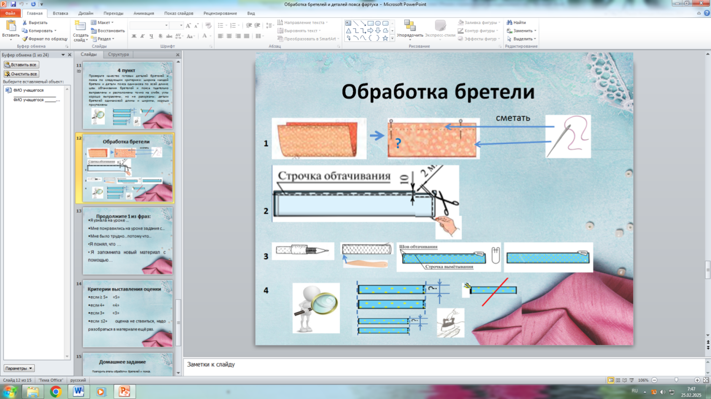
(Проверьте качество готовых деталей бретелей и пояса по следующим критериям: ширина каждой бретели и детали пояса одинакова по всей длине; швы обтачивания бретелей и пояса тщательно выправлены и расположены точно на сгибе; углы хорошо выправлены, но не разорваны; детали бретелей одинаковой длины и ширины, хорошо приутюжены)
Закончили работу.
Кто может рассказать, что он изобразил?
А вот, что у меня получилось.
Какие мы молодцы.
Рефлексия (по целям)
С чем мы сегодня должны был познакомиться?
Почему разобрали только обработку бретелей? (обработки бретелей и пояса одинаковые)
Давайте ещё раз вспомним, как производить обработку бретели (рассказ детей по инфографике).
- Чтобы вам было легче вспомнить информацию, какой способ её сохранения мы использовали? (инфографика) Объясните, из чего состоит инфографика (схематические рисунки + небольшой текст)
Продолжите 1 из фраз:
Я узнала на уроке …
Мне понравились на уроке задания с …
Мне было трудно, потому что…
Я понял …
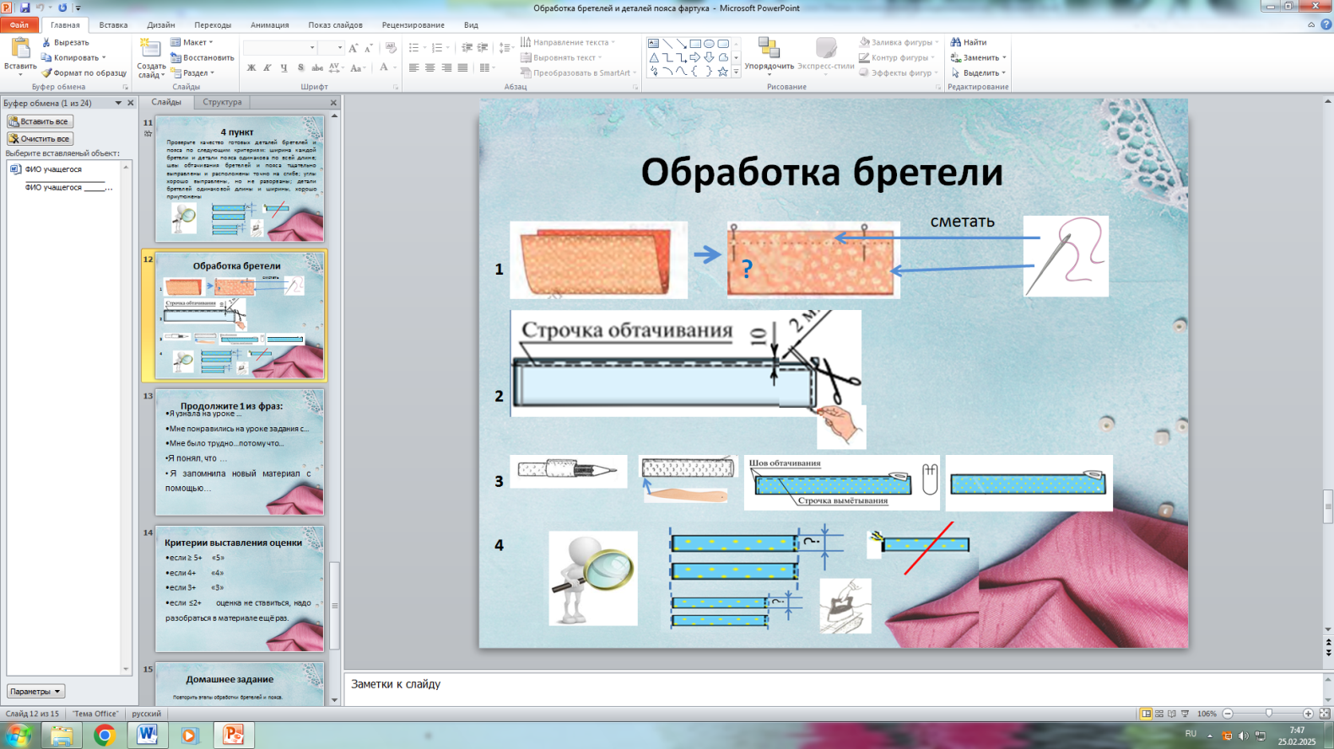
Д/З повторить этапы технологии изготовления изделия. На память о сегодняшнем уроке, я дарю вам инфографику, которую мы с вами сегодня составили.

Таким образом, предлагая различные вопросы и задания с инфографикой, организую работу учащихся с информацией.

